魔法对轰，苏格兰选出巴基斯坦裔领导，誓言脱英独立！

[有理儿有面](javascript:void(0);)

**有理儿有面**

微信号 youli-youmian

功能介绍 你说是不是

2023-04-03[原文](https://mp.weixin.qq.com/s?__biz=Mzg3MjEyMTYyNg==&mid=2247586483&idx=1&sn=3559f1115c87cb3162bedf9a5e1c0459&chksm=9bc64e3f06439b2eecb818e9cebccfa763ddd8ee2f9bca22816f086636bc192c8275e520c795&scene=27#wechat_redirect&cpage=107) 发表于

收录于合集





**全文共2573字，图片9张，预计阅读时间7分钟。**

**文章首发于“有理儿有面”（youli-youmian），欢迎大家在朋友圈和微信群转发。**

**公众号及其他平台转载请在后台留言。**



▼

去年年底，在各种“机缘巧合”之下，印度裔的苏纳克成功逆袭宗主国，脚踏特拉斯，拳打约翰逊，成功登上不列颠的“铁王座”，把印度人都开心坏了。

毕竟，曾经的被殖民者，竟然做了殖民者的一把手，以三哥那性格，不得开个72人摩托车叠叠乐庆祝下吗。

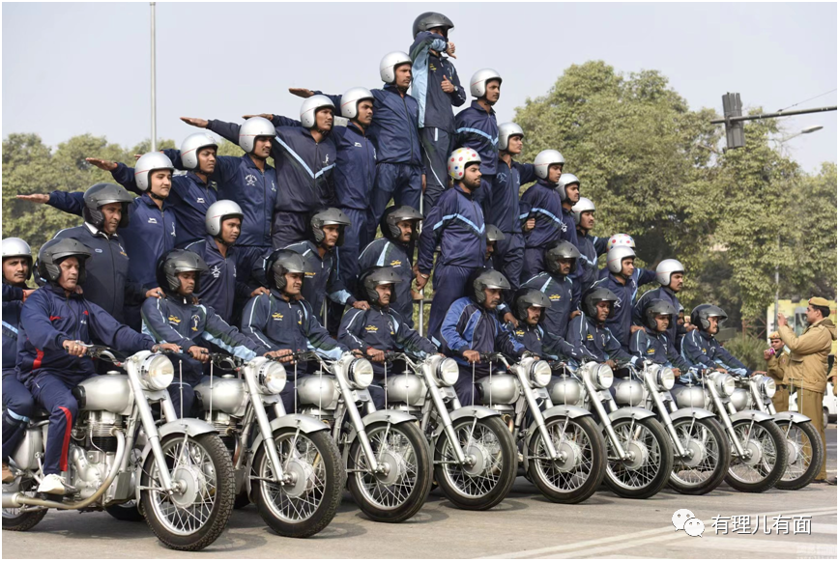

不过，乐呵完了，日子还得往下过。过日子嘛，就有闹心事。

英国，最大的闹心事就是国内的苏格兰不一条心，还要闹独立回欧盟。

印度，最大的闹心事就是北边的巴基斯坦不肯做小弟，还要跟印度掰手腕。

既然现在印度裔当了英国首相，那能不能把两个事一起解决了呢？

一般一起解决机会不大，但是一起闹心却时不时有。你看，来了吧。

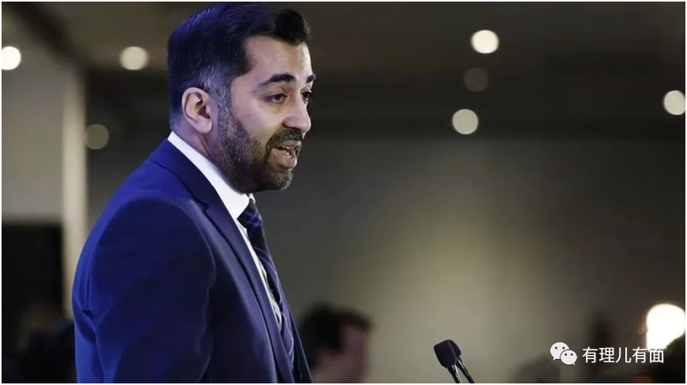

3月27日，苏格兰民族党举行第2轮党魁投票，最终尤萨夫以52%得票率胜出。

3月28日，尤萨夫被任命为苏格兰首席大臣。

3月29日，尤萨夫正式宣誓就职。

4月1日，尤萨夫在推特上发帖庆祝，他说“很难找到合适的词汇去描绘能够领导我们的国家对我是多大的荣耀”“我将成为领导整个苏格兰的首席大臣，你们的愿望就是我的愿望。我将竭尽所能地服务你们，苏格兰人民。我希望我能成为你们的骄傲。”

至此，尤萨夫上任流程正式走完。撒花，祝贺尤萨夫。‍

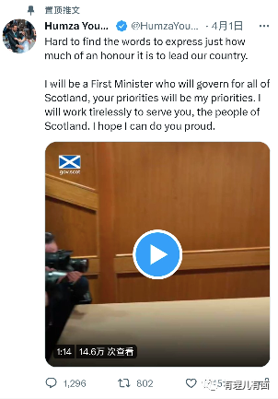

尤萨夫，全名胡姆扎·尤萨夫，是巴基斯坦裔英国人，1985年出生在苏格兰，信仰伊斯兰教。

其**父母均是于上世纪60年代随家庭一同移居苏格兰，是旁遮普系的第一代移民，父亲来自巴基斯坦旁遮普省，母亲则出生在肯尼亚内罗毕的一个旁遮普裔家庭。**

**尤萨夫所隶属的民族党主张苏格兰独立，而他则认为，苏独议题不能只有50%或51%的民意支持，他未来将朝这个方向努力，建立支持独立的“稳定多数”的苏格兰独立支持者。**

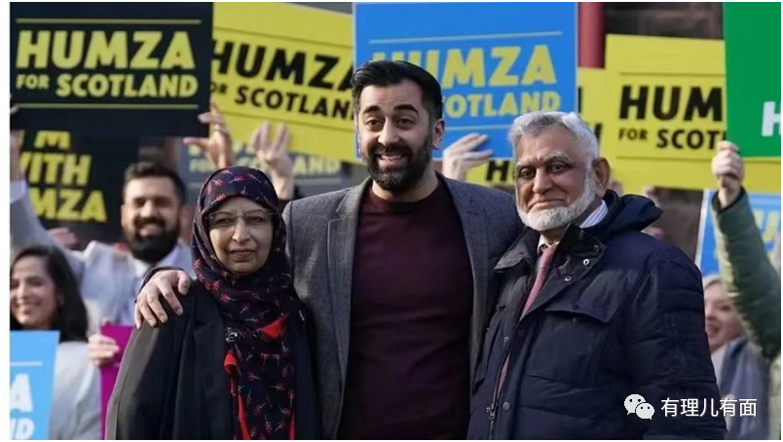

我们再看看现任英国首相苏纳克的资料。

苏纳克1980年出生于英格兰，信仰印度教，祖籍为印度旁遮普邦。苏纳克的父母在东非国家长大，20世纪60年代分别移居英国。

苏纳克在胜选演讲中说，我们现在需要稳定和团结，我将以团结党和国家作为我的首要任务。

瞧瞧，两人的背景履历十分对仗，似乎有点过于巧合。

都是南亚人，都是旁遮普，都是60年代家庭移居英国，但是85后VS 80后，伊斯兰教VS印度教，巴基斯坦VS印度，苏格兰独立VS英国统一。

**英格兰：我怀疑你是按着苏纳克的标准来恶心我的。**

**苏格兰：我乐意，我乐意。**

这次苏纳克与尤萨夫两人的狭路相逢，夹杂在英格兰与苏格兰的百年爱恨情仇中，这其中厚重的历史感、宿命般的巧合感，咱们今天必须得细细品味。

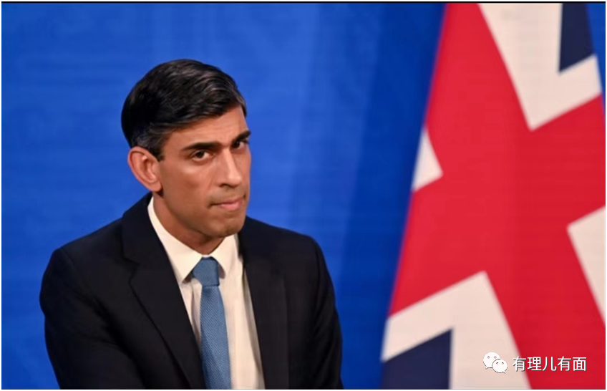

从头看，尤萨夫是当选苏格兰民族党党魁，才成为苏格兰一把手的，那苏格兰民族党是个什么来路？

苏格兰民族党，有时也译作苏格兰国家党，是苏格兰的一个政党，其政党主要宗旨就是要实现苏格兰独立。该党有党员人数约有10万人，是目前苏格兰议会的第一大党和英国下议院的第三大党。

如果按照我们的理解，苏格兰是不是英国的一个省啊？那一个省怎么可以组党要求独立？这里得解释下，苏格兰是英国的政治实体之一。

英国正式全称是大不列颠及北爱尔兰联合王国,也经常简称“联合王国”或者“不列颠”。英国是由大不列颠岛上的英格兰、威尔士和苏格兰以及爱尔兰岛东北部的北爱尔兰以及一系列附属岛屿共同组成的一个西欧岛国。

听起来有点拗口，小伙伴简单理解，苏格兰不是英国的省，将苏格兰比喻为英国（大不列颠及北爱尔兰联合王国）这家公司里的第二大股东更为贴切。而英格兰，是公司里的最大股东，有控股权。虽然是同一家公司，但苏格兰可是个独立的政治实体，所以他有撤资（独立）的自由。

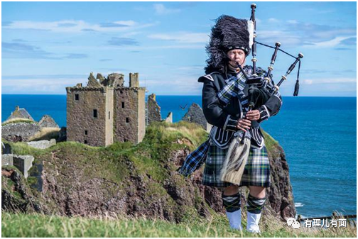

虽然英国近几年由于首相不断作死，经济一直不太好，时不时还负增长，但始终是个发达国家不是，苏格兰为什么要闹独立呢？

从历史原因来说吧，苏格兰人是凯尔特人，而现在在英国占统治地位的英格兰是盎撒人。当年凯尔特人在不列颠岛到快乐幸福的生活着，一千多年前盎格鲁撒克逊人渡海而来，见人就杀，见东西就抢，硬生生的把不列颠岛上最富有的土地占了，把凯尔特人驱赶到贫瘠的山区。

后来北边的凯尔特人生活的山区，大致形成今天的苏格兰，而盎撒人生活的地方，大致形成今天的英格兰。盎撒人还想抢东西，凯尔特人还想夺回故土，两家杀来杀去，就结下了千年世仇。

大航海时代，英格兰的坚船利炮我们都知道，苏格兰打不过英格兰，又被英格兰贵族哄着，我们一起去抢劫殖民地吧。看着美洲印度安人的生活困苦，苏格兰贵族的眼泪不禁从嘴角流了出来，立即把自己国家换算成股份，参股进来，和英格兰手牵手去全世界抢劫。今天的英国米字旗，就包括了苏格兰和英格兰旗帜。

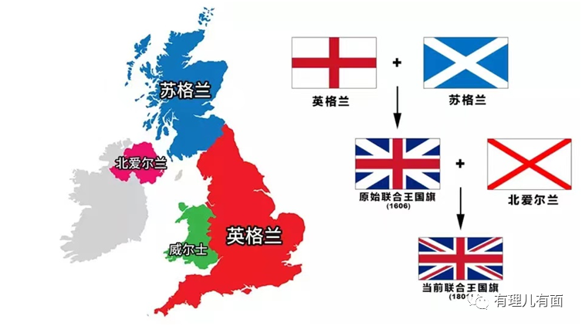

但是两国老百姓，心理是不互相认的。例如你介绍一名苏格兰留学生是英国人，他会很不高兴的告诉你他是苏格兰人。

**千年世仇太远，有理哥你能不能说点近的？**

到了现代，英国开始去工业化，只玩最赚钱的金融业。作为老工业基地的苏格兰就开始陷入困境，钱都给伦敦赚了，自己工人还失业，不满情绪日益加重。

1970年代，苏格兰北海大陆架发现了北海油田，品质高产量稳定。由于是联合王国，苏格兰觉得属于自己的石油收益，大部分上缴了英国国库，非常不满。新仇旧恨一起来，苏格兰的独立呼声越来越大。

看明白了，苏格兰要闹独立，因为：钱！

到了这几年，英国玩公投，一不小心玩脱了，把自己脱欧了。导致苏格兰跟着英国这家公司，收入越来越少，也就越来越想分家了。

我想分家，但是要怎么分呢？于是，苏格兰摸着英国过河，英国怎么脱欧，我就按着怎么脱英。

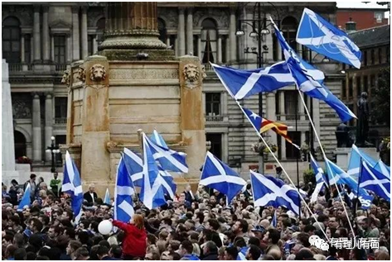

2007年的苏格兰议会大选中，苏格兰民族党成为苏格兰第一大政党，苏格兰民族党是现在苏格兰独立运动的主要推动者，2014年苏格兰进行了脱英公投。虽然当时没成功，但也为苏格兰老百姓要到了一些好处，缓解了矛盾。

**这次，苏格兰又选出了一个巴基斯坦裔领导者，还没上任就高喊苏格兰独立，南边的苏纳克不知道怎么接招呢？**

当年英国在印度这块最大的殖民地独立过程中，故意埋雷，故意分割成印度和巴基斯坦，并设置克什米尔问题，让两国互相消耗。

没想到这还没到一百年呢，在不列颠小岛上，就准备上演英伦特供版印巴冲突。好强的历史轮回感！多么奇妙的历史巧合！若干年后不知道能不能被拍成一部历史大片！

作为千里之外的吃瓜群众，在此还十分想给尤萨夫提个醒，可以多参考下自己母国，是怎么在印巴冲突中站稳脚跟，和实力更强的印度打得有来有去的？友情提示，可以复制哦。

非常非常期待这出历史大片的结局！

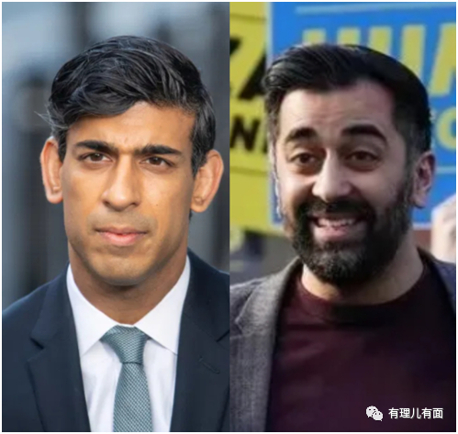





**关注公众号：**

**有理儿有面**

**理   性｜   揭   秘｜   探   讨**







### 精选留言

用户设置不下载评论